1èreS

corrigé du devoir surveillé n°7

Exercice 1
- .
Donc est dérivable en et .
- Pour h petit, on a donc .
Avec la calculatrice on donc l'erreur commise est de l'ordre de .

Exercice 2
, ,
, .
Exercice 3
- Pour le trinôme , puis et . Donc on a
 |  | 0 |  | 0
- donc on a :
- Il semble que quand , il y ait deux point d'intersection entre et , quand , il y en ait un et quand , il n'y en ait pas.
- coupe équivaut à . Pour ce trinôme, donc effectivement il y a deux solutions si , une solution si et pas de solution si .
- Pour , il faut résoudre ce qui donne donc le point d'intersection a pour coordonnées .
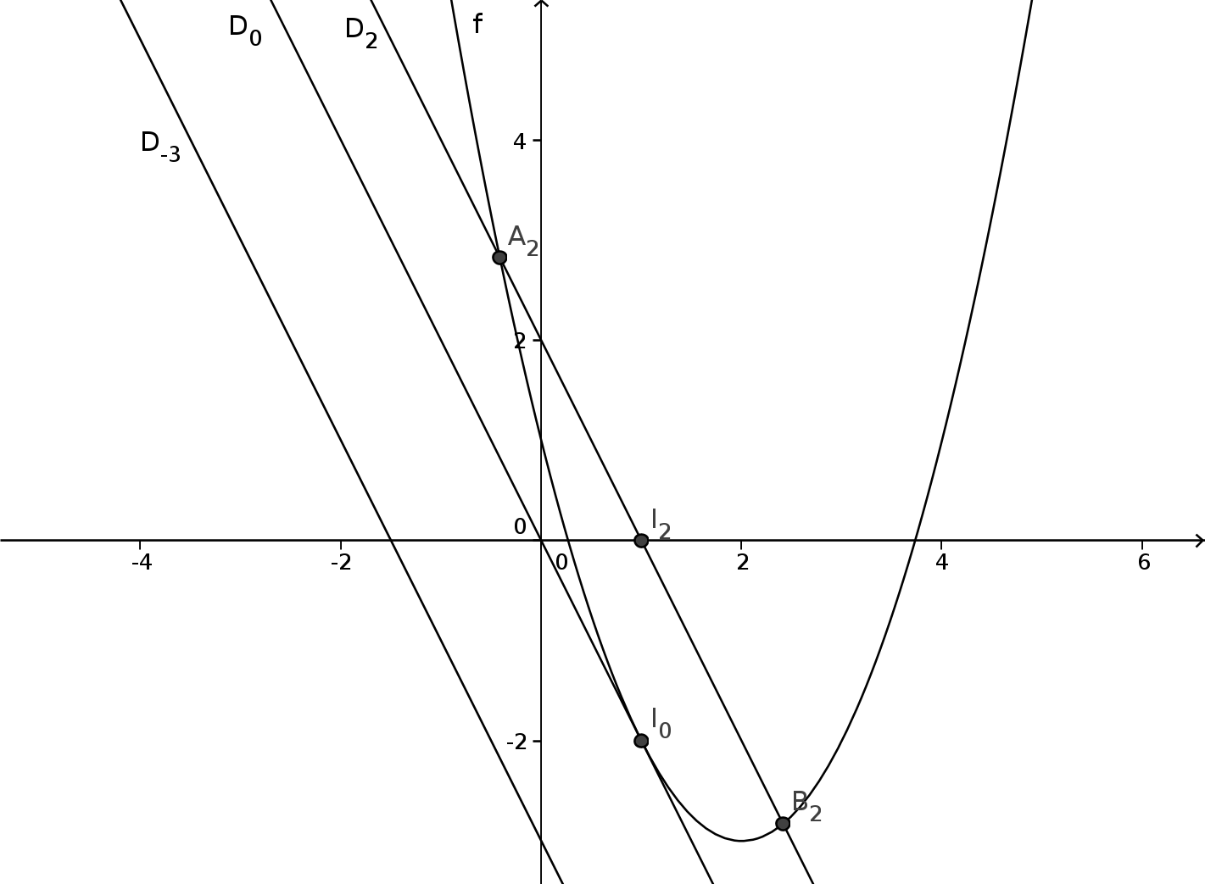
- Si , l'équation précédente a deux solutions, et donc on a et puis . Donc quand parcourt tout entier, I_m existe si m>=0 et alors il parcourt la demie-droite d'équation avec
Exercice 4
- A l'aide d'un tableau on obtient la loi de probabilité suivante :
- On a et V.
Exercice 5
- On a donc on doit avoir ce qui donne .
- On a et .
- Le centre de est l'isobarycentre de , , et donc est aussi le barycentre de et et donc, , et sont alignés.
- a. Notons le milieu commun de et de . C'est donc l'isobarycentre de et de ainsi que de et de . donc on peut dire que est le barycentre de , et et donc .
b. On peut donc dire que G est le centre de gravité de .
- est l'isobarycentre de et de et celui de et de donc est le barycentre de , et c'est-à-dire l'isobarycentre de .
Exercice 6
1ère méthode :
- est un triangle rectangle en donc et donc .
- Dans le triangle , d'après le théorème de la médiane . Donc . Dans le triangle on a et donc ce qui prouve le résultat cherché.
- signifie que est constante donc est un cercle de centre . Comme passe par , est le cercle de centre passant par .
2ème méthode :
- Dans le repère , on a , , , et . Donc .
- On constate que l'équation de est celle du cercle de centre et de rayon . Les coordonnées de vérifient cette équation donc on retrouve les résultats précédents .

